Метапредметный подход на уроках физики
На сегодняшний день важно ребенку дать не только большой багаж знаний, но и обеспечить его общекультурное, познавательное и личностное развитие, научить умению учиться. Это главная задача, главное требование нового поколения образовательных стандартов, которые призваны реализовать развивающий потенциал общего среднего образования.
Метапредметный подход предполагает, что ребенок не только овладевает системой знаний, но осваивает универсальные способы учебных действий и сих помощью сможет сам добыть информацию о мире.
Метапредметы – это новая образовательная форма, которая выстраивается поверх традиционных учебных предметов. Это – учебный предмет нового типа, в основе которого лежит мыследеятельностный тип интеграции учебного материала и принцип рефлексивного отношения к базисным организованностям мышления.
В качестве метопредметов Громыко Ю.В. были выделены: «Знание», «Знак», «Проблема», «Задача».
Метапредмет – «Знак».
В рамках метапредмета «Знак» у школьников формируется способность к схематизации.
Они учатся выражать с помощью схем:
- то, что понимают,
- то, что хотят сказать,
- то, что пытаются промыслить,
- то, что хотят сделать.
Основная цель процесса обучения:
- обучение детей технологии схематизации, пониманию, построению и употреблению знаков и символов.
- обучение детей тому, как «живут» знаки в разных процессах мыследеятельности – коммуникации, понимания, мышления, рефлексии, действия.
- в ходе работы со знаками впервые создается и выстраивается метод, что в переводе с древнегреческого означает путь познания.
Метапредмет – «Знание».
В рамках метапредмета – «Знание» - формируется, свой блок способностей. К их числу можно отнести, например, способность работать с понятиями, систематизирующую способность (т. е. способность работать с системами знании), идеализационную способность (способность строить идеализации) (идеализация – это такой идеальный конструктор, который лежит в основе понятия) и т.д. Кроме того, есть специальные техники, которые обеспечивают порождение нового знания, и в рамках данного метапредмета дети их также осваивают. Одна из них – техника «знающего незнания». Осваивая ее, школьники научатся выделять зону «незнаемого» в том, что они уже знают. Сформулировать, что именно ты не знаешь, наметить ту зону, где должен осуществиться следующий этап поиска, - это, как в свое время показал философ Николай Кузанский, решить полдела. Прежде всего потому, что можно научиться управлять процессом познания. Освоение данной техники предполагает развитие также таких универсальных способностей, как понимание, воображение, рефлексия.
«Знания» - понимание того, что главное, чему надо учить в школе, - это творческое мышление.
Учащиеся в школе станут учиться с интересом лишь тогда, когда они будут не просто узнавать от учителя или из учебников о сделанных кем-то ранее открытиях, но и сами смогут переоткрывать их или совершать свои собственные.
Метапредмет «Задача».
На метопредмете «Задача» учащиеся получают знание о разных типах задач и способах их решения.
При изучении метапредмета «Задача» у школьников формируются способности понимания и схематизации условий, моделирования объекта задачи, конструирования способов решения, выстраивания деятельностных процедур достижения цели.
Тип философско-методологического философствования учащихся, в рамках этого метапредмета, связан с процессом постановки задач, поиском и рефлексией средств их решения, с освоением техник перевода проблем в задачи.
Метапредмет «Проблема».
Научить человека видеть и понимать ситуацию в целом, вырабатывать собственную позицию и уметь отстаивать ее – вот основная задача метапредмета «Проблема».
- Он обеспечивает как развитие способности мышления, так и развитие личности (субъектности) учащегося.
- При попадании в проблемную ситуацию человек не только анализирует ее мыслительно, но и обязательно вырабатывает свою собственную точку зрения.
Учащиеся осваивают технику – видеть одно и то же явление одновременно с разных позиций.

Для достижения метопредметных результатов современный урок должен быть:
- урок должен иметь мотивирующее на работу начало и окончание, фиксирующее результаты этой работы;
- учитель должен спланировать свою деятельность и деятельность учащихся; тема, цель, задачи урока не только формулируются, но и осознаются учащимися;
- учитель организует проблемные и поисковые ситуации, активизирует деятельность учащихся;
- урок должен быть развивающим;
- учитель сам нацеливается на сотрудничество с учениками и умеет направлять учеников на сотрудничество с учителем и одноклассниками;
- минимум репродукции и максимум творчества и сотворчества;
- времясбережение (т.е. выбор наиболее эффективных технологий) и здоровье- сбережение;
- учет уровня и возможностей учащихся, в котором учтены такие аспекты, как профиль класса, стремление учащихся, настроение детей.
Среди школьных дисциплин курс физики имеет выраженную метопредметную направленность и обладает значительным потенциалом в эфффективном формировании метопредметных образовательных результатов. Этому способствует:
разнообразие видов учебно – познавательной деятельности учащихся на уроках,
политехническая направленность содержания учебного материала,
возможность широкого применения полученных знаний и умений на практике.
вовлечение во все этапы научного познания (наблюдение → гипотеза → эксперимент → анализ и обобщение результатов),
Все это: обеспечивает развитие научного мышления и творческих способностей
Уроки физики с метапредметным подходом могут быть трех типов:
- традиционные уроки с долей интеграции метапредметов «Проблема», «Смысл», «Задача» ит.д.
- интегрированные уроки - уроки с привлечением некоторых знаний уч-ся из смежных предметов (физика, химия, астрономия, география и др.)
- обобщающие уроки, которые обладают большой возможностью систематизации знаний и навыков в отработке программного материала, именно на них повышается роль новой формы занятий – метапредметные семинары с проведением исследовательских работ.
Например: традиционный урок с долей интеграции метапредметов «Проблема», «Знак», «Задача» 7 класс «Агрегатные состояния вещества» 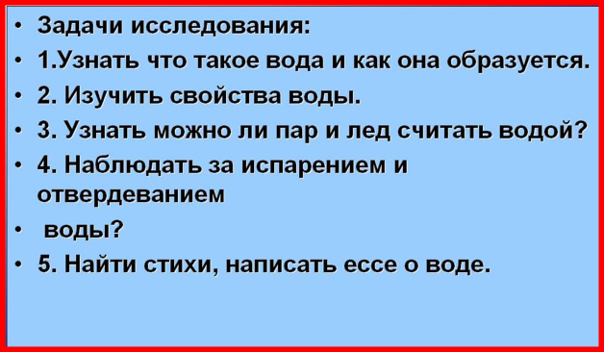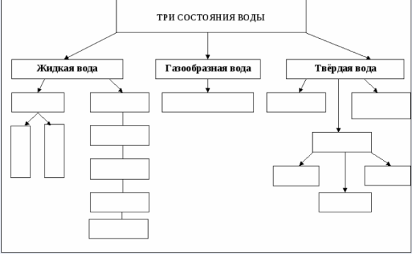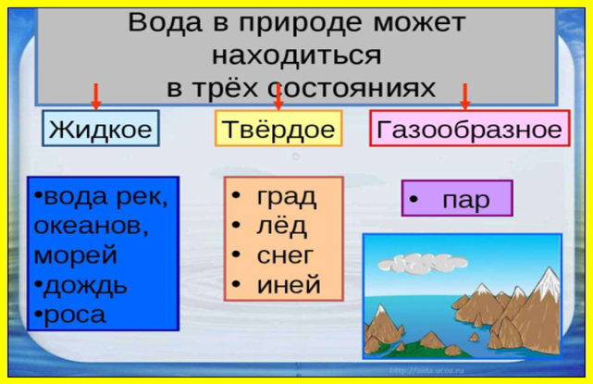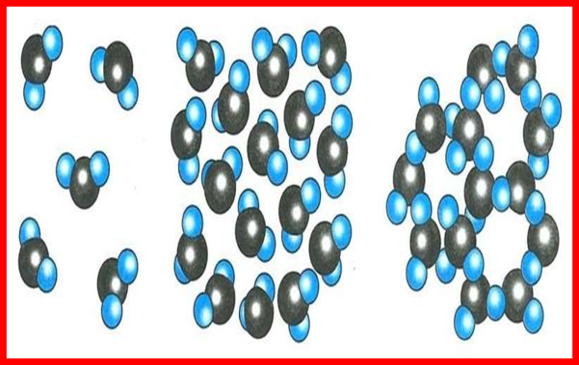
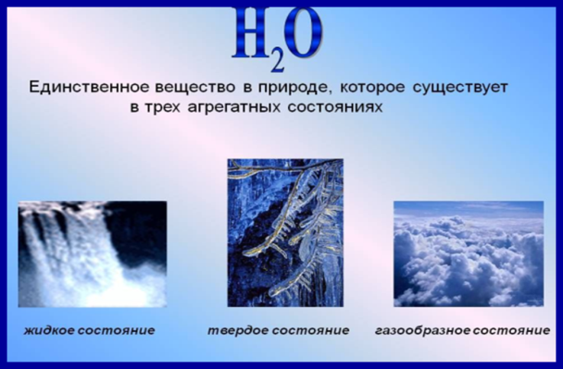

Интегрированные уроки с привлечением некоторых знаний учащихся из смежных предметов (химия, биология, астрономия, география и др.)
Например:8 класс при изучении темы «Глаз и зрение человека» можно использовать знания учащихся о строении глаза из биологии, рассмотреть оптическую систему фотоаппарата и рассмотреть дефекты зрения и как эту проблему решает медицина при помощи линз. При изучении темы «Радиоактивность» 11 класс, можно рассмотреть историю открытия и исследований радиоактивности, использовать знания учащихся по химии таблицы Д.И.Менделеева, изотопов, по биологии влияние радиоактивности на человека, ОБЖ приборы регистрации ионизирующих излучений, если есть приборы то при их помощи провести исследование окружающей среды.
Обобщающие уроки, именно на них повышается роль новой формы занятий метапредметные семинары с проведением исследовательских работ.
Сферы реализации исследовательской деятельности на уроках физики6
- Решение качественных задач
- Астрономические наблюдения
- Решение экспериментальных задач
- Научно-практические конференции
- Факультативная деятельность
- Проектная деятельность.

Темы практических работ.
Физика и психология.
- Научные факты.
- Восприятие времени человеком.
- Время реакции.
- Пороги различия.
- Опыт Скарборо.
- Метод Монте-Карло.
Физика и астрономия.
- Определение остроты зрения.
- Экспериментальное определение газовой постоянной.
- Экспериментальное определение постоянной Больцмана.
- Вычисление скорости света.
- Экспериментальное определение заряда электрона.
- Определение географической долготы и широты места.
- Экспериментальное определение физических параметров Земли (ускорения свободного падения, радиуса Земли, массы Земли и ее плотности.
8.Вычисление расстояния до Луны и скорость ее вращения вокруг Земли
Метапредметность поможет создать целостную картину мира в сознании ребёнка, объединив учебные предметы из различных областей. Значение метапредметного подхода в образовании состоит в том, что он позволяет сохранять и отстаивать культуру мышления и культуру формирования целостного мировоззрения.
Литература:
- Громыко Н.В. Метапредметный подход в образовании: как сценировать и проводить учебное «метапредметное» занятие, реализуя новые образовательные стандарты // НИИ Инновационных стратегий развития общего образования: Вестник 2010–2011. М.: НИИ ИСРОО, Пушкинский институт, 2010–2011. С. 114–119. 0,38 п.л.
- Николаев О.С.Курс практических факультативных работ для средней школы.Физика и астрономия.М.. УРСС. г. 150с
- Яворук О.А.Физики и психология. Практические работы/учебное пособие/-Москва: РИОР, 2019.-87с

